PJESNIČKE SLIKE

Pjesničke slike su ___________________________________________
__________________________________________________________

- Nacrtaj kako zamišljaš ove pjesničke slike:

Zima je postelja bijela
Pod snježnim krunama jela.

Njišu se ledene grane
Sve injem srebrnim tkane.

- Sam/sama smisli pjesničke slike na osnovu ovih slika!
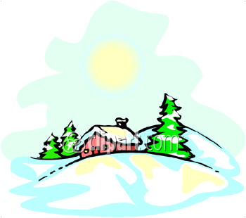
________________________________

________________________________

________________________________

________________________________

- A sada smisli još pjesničkih slika na temu zima i poprati ih crtežima!

____________________________

____________________________

____________________________

____________________________

____________________________

____________________________

